**计时器使用规范**

0模式下计时器使用规范：

**规范操作：**

初始化：lw指令写入ctrl寄存器，计数使能位置为0，使其进入IDLE状态。lw指令写preset寄存器，设定初始计时长度；lw指令写入ctrl寄存器，将其中断使能位置为1，计数使能位置为1，计数模式置为0。开始计数

计数：等待即可

中断后重新计数：产生中断后，通过lw写ctrl寄存器，将其计数使能位置为1，重新开始计数

**不恰当行为：**

|  |  |
| --- | --- |
| 行为 | 后果 |
| 初始化或重置时将ctrl寄存器im位置为0 | 屏蔽所有中断 |
| 修改count寄存器 | 产生异常 |
|  |  |

**1模式下计时器使用规范：**

**规范操作：**

初始化：lw指令写入ctrl寄存器，计数使能位置为0，使其进入IDLE状态。lw指令写preset寄存器，设定初始计时长度；lw指令写入ctrl寄存器，将其中断使能位置为1，计数使能位置为1，计数模式置为1。开始计数

计数：等待即可

中断后重新计数：无需操作

**不恰当行为：**

|  |  |
| --- | --- |
| 行为 | 后果 |
| 初始化或重置时将ctrl寄存器im位置为0 | 屏蔽所有中断 |
| 修改count寄存器 | 产生异常 |
| 中断后主动写ctrl寄存器 | 下一中断产生慢一周期 |
|  |  |
|  |  |
|  |  |

**切换模式行为规范：**

lw指令写入ctrl寄存器，计数使能位置为0，使其进入IDLE状态。lw指令写preset寄存器，设定初始计时长度；lw指令写入ctrl寄存器，将其中断使能位置为1，计数使能位置为1，计数模式置为需要的模式。开始计数

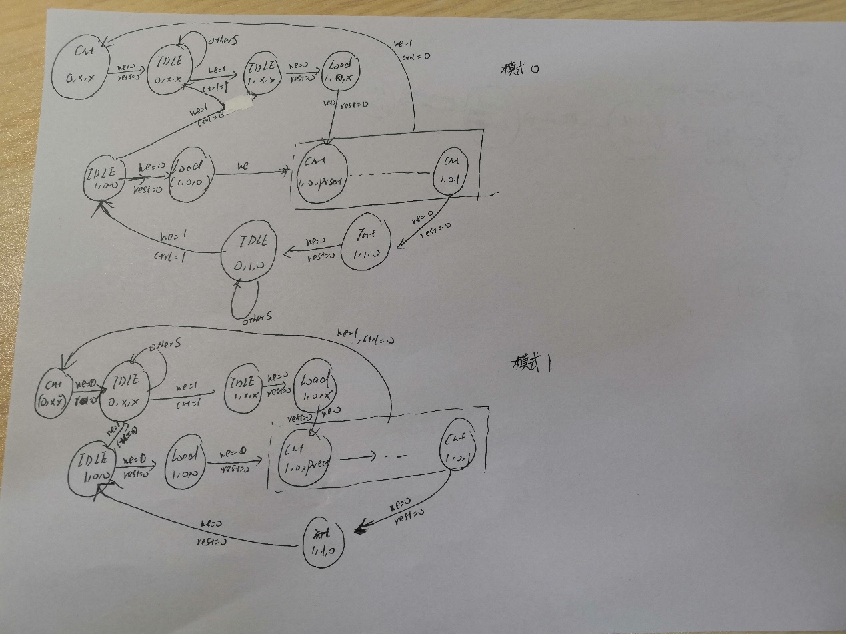

模式转换图